alpha innotec alterra NP-BWV Sole/Wasser Wärmepumpen - Leistung "On-Demand"

Die neue Sole/Wasser-Wärmepumpe alterra NP-BWV von alpha innotec kombiniert auf perfekte Weise ein Inverter-Modul und ein On/Off-Modul. Das Ergebnis ist höchste Effizienz und aussergewöhnliche Flexibilität.

Die alterra NP-BWV ist eine Sole/Wasser-Wärmepumpe, die ein Inverter-Modul mit einem On/Off-Modul kombiniert. Die Technologie eröffnet ganz neue Möglichkeiten beim effizienten Heizen, Warmwasser Bereiten und Kühlen. Die beiden Kompressoren schalten sich je nach Bedarf zu und ermöglichen je nach Modell eine stufenlose Heizleistung von 4 bis 28 kW oder von 6 bis 43 kW.
Für grössere Leistungen lassen sich bis zu neun Geräte aus der NP-BWV und der NP-BW-Serie verbinden und mit nur einem Regler steuern. So sind eng gestufte Heizleistungen von über 500 kW möglich.

Die kompakte Bauweise der NP-BWV ist sehr platzsparend und installationsfreundlich. Beide Wärmepumpen-Module beinhalten max. 2.2 kg Kältemittel. Die gesetzlich geregelte Dichtheitskontrolle entfällt. Der SCOP von 5.0 und die raffinierte Lösung mit den beiden kombinierten Modulen tragen vor allem im unteren Teillastbereich zu einer viel besseren Effizienz bei als frequenzgeregelte Geräte mit einem einzigen Verdichter.

Die Bedienung der alterra NP-BWV erfolgt über einen benutzerfreundlichen Regler mit Farbdisplay. Dank myUpway kann die Wärmepumpe Online überwacht und geregelt werden. Die Anbindung an ein Gebäudeleitsystem via Modbus ist ebenfalls möglich.

Weitere Informationen:
alpha innotec
c/o ait Schweiz AG
Industriepark · 6246 Altishofen
Tel. 058 252 20 00 · Fax 058 252 20 01
www.alpha-innotec.ch · info@alpha-innotec.ch

Fotos / Legenden
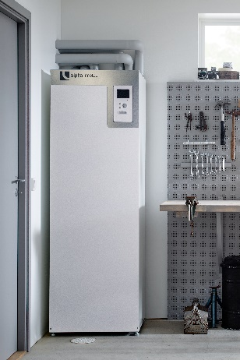 | 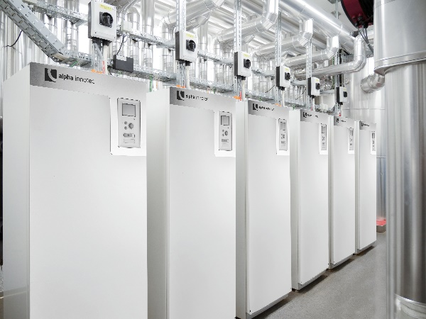 | 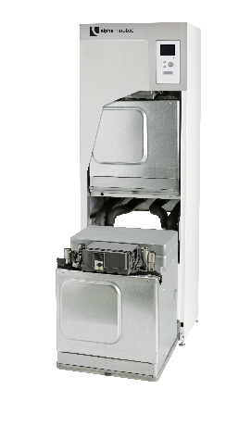
alterra NP-BWV – kompakt und leistungsstark | Ausbaufähig – bis neun Geräte sind kaskadierbar | Höchste Flexibilität – die Kombination von Inverter- und On/Off-Modul

